**41es journées annuelles du CNEOC à BREST, les 30 juin et 1er juillet 2023**

# BULLETIN D’INSCRIPTION

|  |  |
| --- | --- |
| NOM : | PRENOM : |
| COURRIEL : | TELEPHONE : |
| STATUT HU : | UFR : |
| ADRESSE DE FACTURATION : | |

Je suis à jour de ma cotisation « Membre CNEOC » 2023

|  |  |  |
| --- | --- | --- |
|  | **Journées**  **du 30 juin et du 1er juillet** | **Soirée de Gala**  **Le 30 juin – La Marina** |
| **Enseignants titulaires, contractuels ou autres catégories (PH, attaché,…)** | 200€ jusqu’au 30/04  230€ du 01/05 au 29/06  280€ sur place (sans garantie d’accès au gala) | Accès au gala compris dans l’inscription aux journées |
| **Étudiants en Odontologie**  (internes, étudiants en 3e cycle court ou en 2e cycle) | Gratuit  (ne donne pas accès au gala) | *Inscription obligatoire avant 20/06*  100€ jusqu’au 30/04  120€ du 01/05 au 20/06 |
| **Personne accompagnante** | / | *Inscription obligatoire avant 20/06*  100€ jusqu’au 30/04  120€ du 01/05 au 20/06 |

Je souhaite un panier repas pour le samedi 1er juillet midi.

Merci de préciser ici en cas d’allergies ou régime alimentaire particulier :

En cas de paiement par virement individuel ou par une structure (faculté, laboratoire), cocher cette case et avertir le comité local d’organisation ([cneoc2023brest@gmail.com](http://cneoc2023brest@gmail.com)) et le trésorier du CNEOC (etienne.deveaux@univ-lille.fr). Dans ce cas, le bulletin d’inscription peut être envoyé par courriel. Le RIB est disponible sur la page suivante.

Merci de nous retourner ce bulletin d’inscription (individuel), dès que possible et au plus tard le 1er juin 2023 accompagné de votre chèque, **libellé à l’ordre du CNEOC**, à l’adresse suivante :

**CNEOC 2023**

UFR d’Odontologie de Brest – Pôle Santé UBO

22 avenue Camille Desmoulins

29238 BREST cedex 3

*Merci de votre retour, le comité local d’organisation*

Si inscription réalisée par virement bancaire, merci d’utiliser le RIB suivant :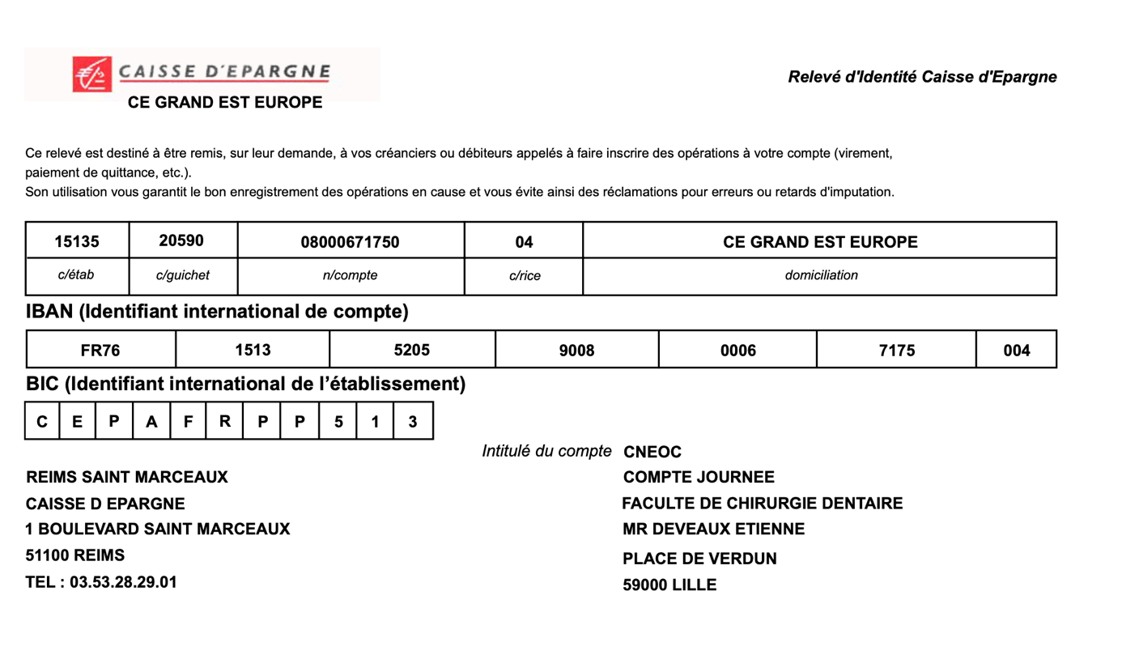

Merci de libeller votre virement « journées CNEOC 2023 ».

Une fois le virement effectué, merci d’avertir le comité local d’organisation des journées 2023 du CNEOC ([cneoc2023brest@gmail.com](http://cneoc2023brest@gmail.com)) et le trésorier du CNEOC (etienne.deveaux@univ-lille.fr).

Si le virement concerne plusieurs personnes, merci d’indiquer dans votre mail d’avertissement le nombre de personnes inscrites et leurs prénoms/noms.

Dans ce cas, le bulletin d’inscription individuelle peut être envoyé au comité d’organisation par courrier postal ou par courriel.